
人教版2024-2025二年级数学上册一二单元月考综合测试卷
学校:___________姓名：___________班级：___________考号：___________

一、选择题（共16分）
1．下面算式结果最接近70的是（ ）。
A．46＋25 B．47＋34 C．100－9
2．一班有男生21人,女生23人．有40本书,( )每人借一本．
A．够 B．不够 C．无法判断
3．下列算式中，得数一定比70大的是（ ）。
A．35＋29 B．95－3□ C．65＋1□
4．不计算，下面（ ）是不进位加法。
A．56＋39 B．32＋48 C．62＋17
5．爸爸带了100元钱，买书用了30元，买文具用了22元，一共用了（ ）元。
A．70 B．52 C．48
6．元旦促销，每套书优惠15元，菲菲买一套《百科全书》要付（ ）元。
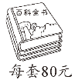
A．65 B．80 C．95
7．下面各数中最小的是（ ）。
A．68 B．41 C．38
8．如图，连接每两个点画线段，一共可以画出（ ）条线段．

A．4 B．5 C．6

二、填空题（共16分）
9．在括号里写出所量物体的长度。
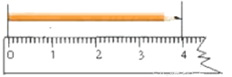
铅笔长( )厘米
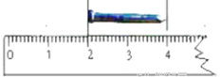
图钉长( )厘米。
10．54与29的和是( )，差是( )。比45少28的数是( )，比23多58的数是( )。
11．一部电视剧共有60集，第一周播放了12集，第二周播放了15集，两周一共播放了( )集，还剩( )集没有播放。
12．要测量橡皮的长度用“( )”作单位；要测量教室的长度用“( )”作单位。
13．填上合适的单位名称．
一支彩笔长10( ) 妈妈身高1( )62( )．
14．小刚走一步的距离是38厘米，他从家到学校一共走了504步，他家到学校大约有( )米。
15．商店里有录像机38台，电视机比录像机多15台，有电视机( )台，又运来电视机18台，现在共有电视机( )台

三、判断题（共8分）
16．23＋（65－26）的运算顺序是从左往右计算。( )
17．妈妈的身高大约1米65厘米。( )
18．笔算加法时，要先把相同数位对齐，再从高位加起。( )
19．笔算两位数加法，相同数位对齐，从个位加起，个位相加满十向十位进1。( )
20．两个加数都是25，和是50。( )
21．一根长1米的绳子，剪掉20厘米，还剩80厘米。 ( )
22．比22少15的是37。( )
23．最小的两位数比最大的两位数小89。( )

四、计算题（共20分）
24．直接写出得数。
65＋32＝ 29＋64＝ 58＋21＝ 54＋18＝
88－60＝ 55－44＝ 78－36＝ 89－50＝
25．列竖式计算。
46＋32＝ 83－28＝ 74－18＋43＝
97－46＝ 28＋56＝ 18＋76－63＝

五、解答题（共40分）
26．李明喜欢看一本50页故事书，他每天看15页，看了3天，他看完了吗？

27．买玩具。
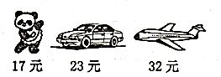
（1）淘气买了一辆玩具汽车，售货员找回77元，他付给售货员多少元？
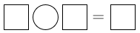（元）
答：他付给售货员______元。
（2）笑笑用50元可以买哪两种玩具？
（3）请你根据图中的数学信息，再提出一个数学问题并解答。
28．果园里栽种果树，已经栽了35棵苹果树，再载45棵桃树，一共栽了多少棵树？

- 学校要种树90棵，种了一些后，还有45棵没种，种了多少棵？

- 树上有37只小鸟，先飞走了8只，又飞走了20只。树上还有多少只小鸟？

答：树上还有（ ）只小鸟。
31．车上原来有乘客47人。现在车上有多少人？
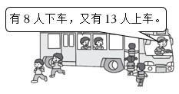
32．跳绳比赛。
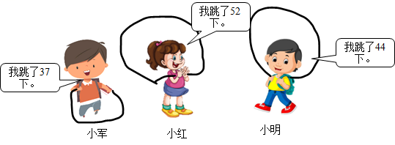
（1）小军和小明一共跳了多少下？
（2）小明比小红少跳多少下？

33．妈妈今年35岁，小明今年8岁，当妈妈42岁时，小明多少岁？

参考答案：
1．A
2．B
3．C
4．C
5．B
6．A
7．C
8．C
9． 4 2
10． 83 25 17 81
11． 27 33
12． 厘米/cm 米/m
13． 厘米 米 厘米
14．200
15． 53 71
16．×
17．√
18．×
19．√
20．√
21．√
22．×
23．√
24．97；93；79；72；
28；11；42；39
25．78；55；99；
51；84；31
26．没看完
27．（1）23＋77＝100（元）
100元
（2）买一个玩具熊和一个玩具汽车。
（3）买一个玩具汽车和一个玩具飞机一共多少元？
23＋32＝55（元）

28．80棵
29．45棵
30．37－8－20＝9（只）
9
31．52人
32．（1）37＋44＝81（下）
（2）52－44＝8（下）
33．15岁

